PROPOSTA DI SCHEDA INTEGRATIVA DELLA CARTELLA CLINICA PER L’INDIVIDUAZIONE DI PATOLOGIE DEL SISTEMA MANO-BRACCIO DA USO DI STRUMENTI VIBRANTI

(Disturbi vascolari e neuro-sensitivi)

Cognome e Nome del lavoratore ………………………………………………….

Data …………………………………………..

Anamnesi lavorativa

a) Anzianità lavorativa di esposizione a vibrazioni meccaniche al sistema mano-braccio ………………………

b) Tempo di esposizione alle vibrazioni meccaniche

giornaliero ( ore)……………………………………… mensile ( settimane)…………………….
settimanale ( giorni )…………………………….. annuale ( mesi )………………………….

c) Tipo di utensile vibrante più frequentemente usato

utensile tempo di utilizzo

1)………………………………….……………… ………………………………………….
…………………………………………………… .. ……………………………………….
2) ……………………………………………….. ………………………………………...
…………………………………………………… …………………………………………

d) Altri rischi

- movimentazione manuale di carichi si no
- posture incongrue si no

quali ………………………………………………………………………………………………

- esposizione a basse temperature si no
- ecc……………………………………………………………………………………………………

Anamnesi Patologica,con particolare riferimento a cuore e vasi,sistema nervoso centrale e periferico, ossa ed articolazioni, tessuto connettivo, diabete, patologie tiroidee, nefropatie, traumi, interventi chirurgici, uso di farmaci)

………..……..……………………………………………………………………….………………………

….……………………………………………………………………………………………………………

Sintomatologia

Sintomi neuro-vascolari a carico degli arti superiori

Indicare il tipo di sintomo avvertito, il numero degli episodi in un anno, in quale momento della giornata si manifesta e da quanto tempo. Specificare il numero delle dita interessate e quali:

a ) Pallore digitale (dito bianco, previa visione di foto pertinenti il fenomeno di Raynaud)

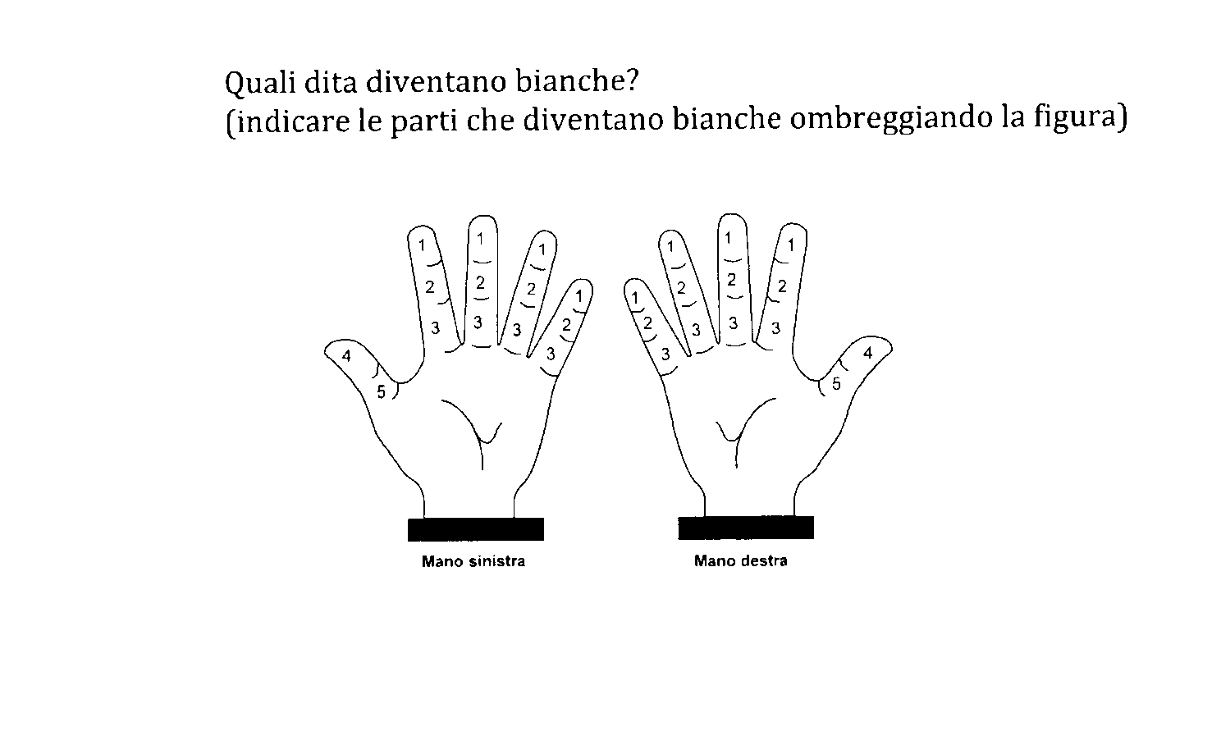

.

………………………………………………………………………………………………………………………..

b ) Parestesie ( formicolii ), disestesie 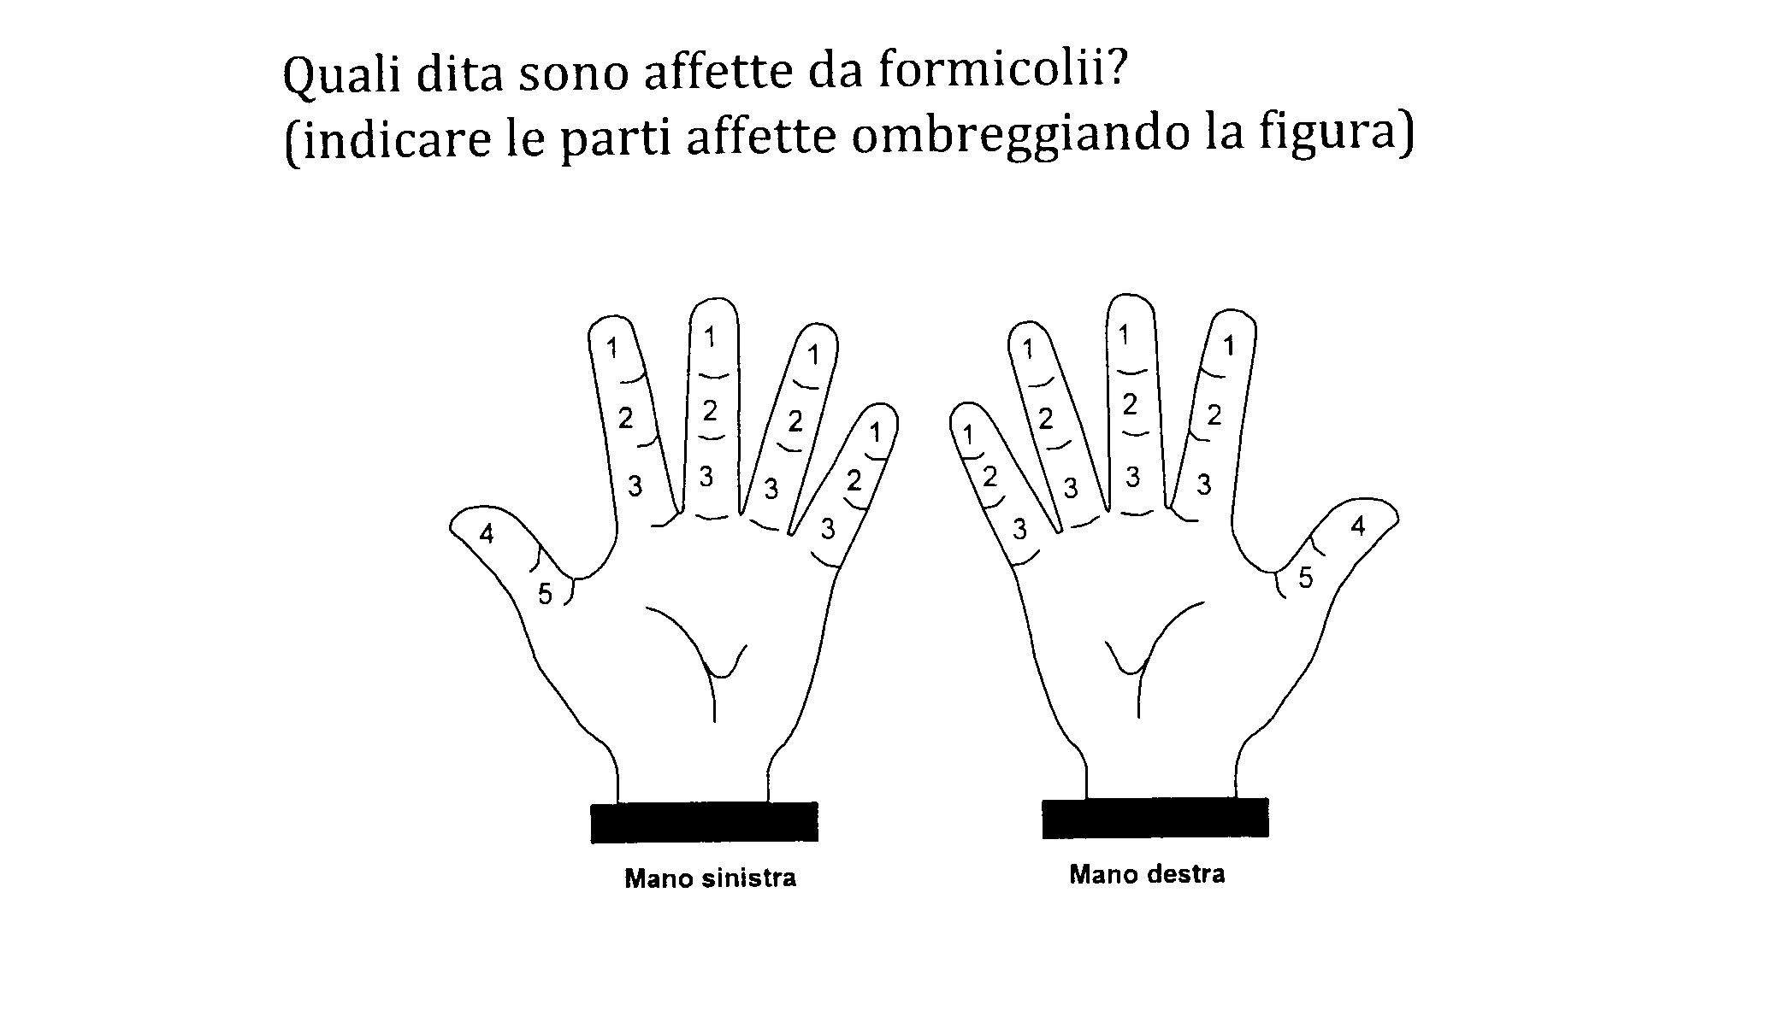

..........................................................................................................................................................................

- Torpore (mancanza di sensibilità)

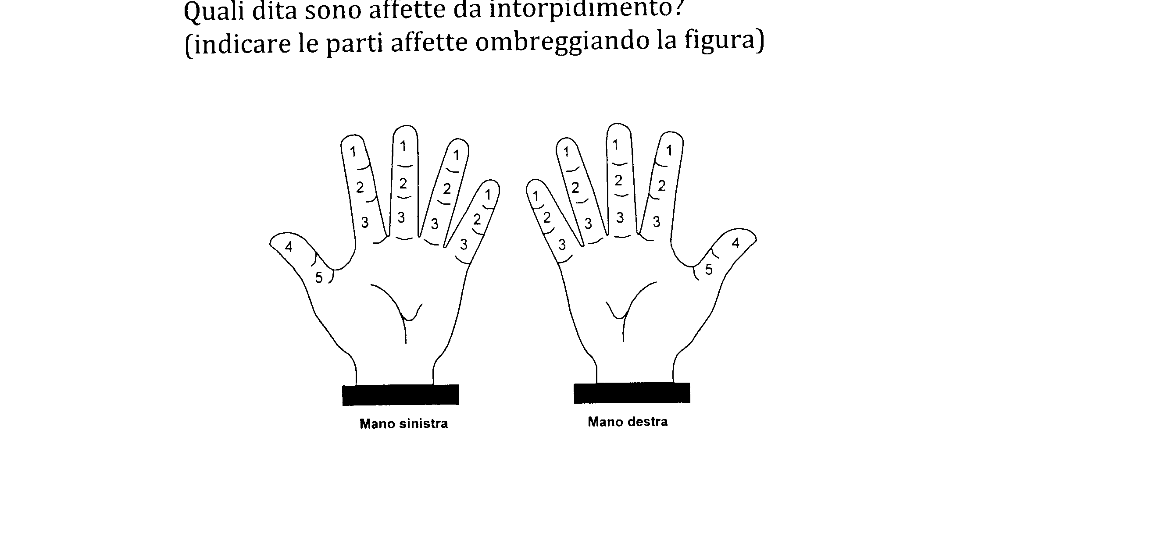.……………………………………………………………………………………………

Mani con Sindrome di Raynaud

Esame obiettivo

- Semeiotica ispettiva delle braccia e delle mani, con particolare riferimento a deformità, cicatrici, callosità, trofismo, atrofia muscolare, contrattura di Dupuytren, anormalità degli arti superiori, eventuale presenza di cianosi e di alterazioni della temperatura

………………………………………………………………………………………………………………..

2. Semeiotica dell’apparato neurologico periferico (si riportano solo le prove che non richiedono specifica strumentazione)

Destrezza manuale

Prova della monetina da 5 centesimi; il soggetto deve riuscire a prendere la monetina, appoggiata sopra un tavolo, con le prime tre dita e ruotarla tra le stesse dita

…………………………………………………………………………………………………….

- Sensibilità

- tattile (fiocco di cotone)

………………………………………………………………………………….

      - termica ( 2 provette, una calda e una fredda )

….………………………………………………………………………………..

      - dolorifica (con la punta di un ago)

…………………...………………………………………………………………

Semeiotica per una sospetta diagnosi di Sindrome del Tunnel Carpale

- Test di Tinel

Soggetto seduto con le mani in supinazione appoggiate ad un tavolo; si imprimono dei piccoli colpi con 2 dita o con un martelletto nella regione del polso corrispondente al tunnel carpale, per evidenziare la comparsa di scosse - parestesie a livello delle prime tre dita della mano

…………………………………………………………………………………………………

- Test di Phalen

Soggetto seduto o in piedi; lo invitiamo ad abdurre anteriormente le braccia all’altezza delle spalle e a piegare gli avambracci ad angolo retto, opponendo e comprimendo fra loro il dorso delle mani che formeranno con gli avambracci un angolo di 90°, per un tempo di 60”ca., in modo da evidenziare l’ insorgenza di eventuali parestesie, discriminando la zona delle stesse

……………………………………………………………………………………………

